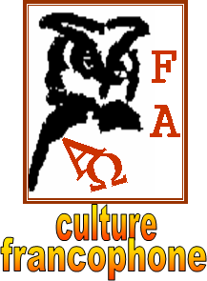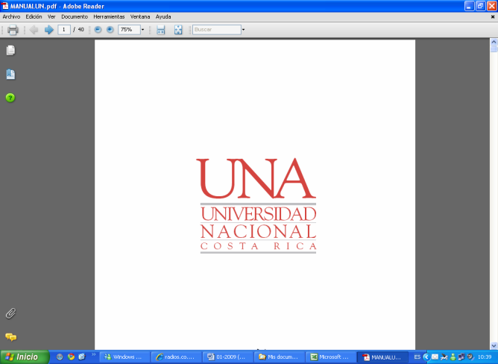

**Diversité culturelle et malentendus**

**Lisez attentivement les questions avant d’écouter la chronique**



**Écoutez et faites les exercices**

**I. Indiquez si les informations suivantes sont vraies (V) ou fausses (F) :**

1. 🖵 Quelque chose qui la surprend ici au Costa Rica, c’est le pacifisme des Costariciens.
2. 🖵 D’après l’invitée, l’amabilité, c’est une aptitude qui est très courante chez les Européens.
3. 🖵 Elle adore la gentillesse des Costariciens.
4. 🖵 L’invitée est une personne très religieuse.
5. 🖵 L’expression « si Dios quiere », c’est une phrase qui la gène un peu.

## **II.** **Soulignez les erreurs dans ces phrases et corrigez à droite.**

|  |  |
| --- | --- |
| 1) Malentendus culturels que j’ai pu vivre à Guanacaste, je pense que ce n’est pas réellement un malentendu. |  |
| 2) C’est quelque chose qui continue à me gêner, qui me gène, c’est toujours par rapport à cette manière de communiquer des Costariciens. |  |
| 3) À leur gentillesse et à leur amabilité. |  |
| 4) Au départ, malheureusement sans m’en rendre compte, j’en ai beaucoup profité. |  |

## **III. Associez les phrases à gauche et les informations à droite pour compléter des idées de la chronique.**

|  |  |  |  |
| --- | --- | --- | --- |
| A) | Un jour, elle est allée à la banque… | 1) | la situation est différente, les gens disputent les choses en face. |
| B) | Elle sait qu’à San José… | 2) | les Costariciens se font un petit peu manger. |
| C) | Elle aimerait que… | 3) | les Costariciens soient moins aimables et gentils. |
| D) | Elle a l’impression que… | 4) | et sans se rendre compte, elle s’est mise au milieu de la queue et personne ne lui a rien dit. |

|  |  |  |  |
| --- | --- | --- | --- |
| **A** | **B** | **C** | **D** |
|  |  |  |  |